Классный час
Тема: «День народного единства»
Образовательная цель: познакомить студентов с историческим событием
Воспитательная цель: стремиться воспитать чувство гражданственности и патриотизма у обучающихся
Развивающая цель: развивать желание изучать историю родного края

22 октября (1 ноября) 1612 года бойцы народного ополчения под предводительством Кузьмы Минина и Дмитрия Пожарского штурмом взяли Китай-город, гарнизон Речи Посполитой отступил в Кремль. Князь Пожарский вступил в Китай-город с Казанской иконой Божией Матери. 23 октября (2 ноября) командование гарнизона интервентов подписало капитуляцию, выпустив тогда же из Кремля московских бояр и других знатных лиц. На следующий день 24 октября (3 ноября) гарнизон сдался.
В 1649 году царь Алексей Михайлович распорядился отмечать день Казанской иконы Божией Матери не только летом, но и 22 октября (по юлианскому календарю), когда у него родился первенец Дмитрий Алексеевич. «Празднование Казанской иконе Божией Матери (в память избавления Москвы и России от поляков в 1612 году)» сохраняется в православном и народном календаре доныне.
В XX и XXI веках дню 22 октября по юлианскому календарю соответствует в григорианском календаре 4 ноября. Именно эта дата — 22 октября по юлианскому календарю, или 4 ноября по григорианскому календарю — выбрана в качестве дня государственного праздника.
Исторически этот праздник связан с окончанием Смутного времени на Руси — периода со смерти царя Ивана Грозного и до 1613 года, когда на русский престол взошел первый из династии Романовых.
Смутное время — эпоха глубокого кризиса Московского государства, когда единое русское государство распалось, появились многочисленные самозванцы. Власть в Москве узурпировала «семибоярщина» во главе с князем Федором Мстиславским, пустившая в Кремль польские войска с намерением посадить на русский престол католического королевича Владислава.
В это тяжелое для страны время патриарх Гермоген призвал русский народ встать на защиту Родины, своей веры и изгнать польских захватчиков. Русские люди подхватили призыв, и вскоре началось широкое патриотическое движение за освобождение столицы. Народное ополчение возглавили князь Дмитрий Пожарский и купец Кузьма Минин. С чудотворной иконой Казанской Божией Матери Нижегородское земское ополчение сумело 4 ноября 1612 года взять штурмом Китай-город и изгнать поляков из Москвы. Эта победа послужила мощным импульсом для возрождения русского государства, а икона стала предметом особого почитания.
Позже, из-за революции 1917 года и последовавших за ней событий, традиция отмечать освобождение Москвы от польско-литовских интервентов и день кончины Кузьмы Минина прервалась.
Таким образом, можно сказать, что День народного единства не новый праздник, а возвращение к старой традиции.
В этот день по всей стране проходят праздничные гуляния, концерты, представления и спортивные мероприятия. В разных российских городах политические партии и общественные движения организуют митинги, шествия и благотворительные акции. Но главные мероприятия, посвященные Дню народного единства, проходят в сердце праздника — Нижнем Новгороде, и на Красной площади в Москве.

Символика ДНР
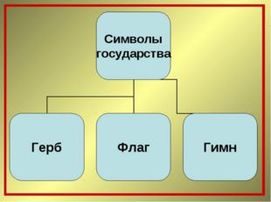
Символы нашего государства есть неоспоримые свидетельства его суверенитета и независимости, единства народа и власти, выражая тем самым определенную государственную идею демократии, консолидации и устремленности к общечеловеческим ценностям. Трудно кого-либо заставить гордиться государственными символами, но знать и уважать их обязан каждый гражданин, если он считает себя патриотом своей страны.
1 июня 2014 года Верховный Совет ДНР утвердил флаг как официальный символ Донецкой Народной Республики.
Флаг Донецкой Народной республики представляет собой полотнище трех цветов: черно-сине-красное. В центре располагается двуглавый орел с геральдическим щитом с изображением Архистратига Михаила. Цвета флага ДНР символизируют следующее: черный - плодородные земли и уголь Донбасса, синий - волны Черного и Азовского морей и свободолюбивый дух народа, красный цвет на флаге - кровь, пролита за свободу.

. 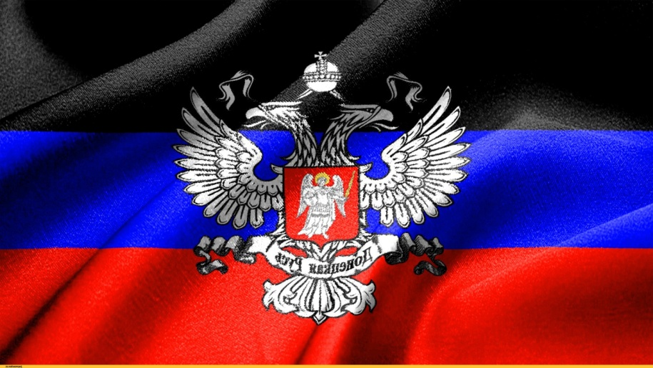

Герб – отличительный знак государства, города или рода, который изображают на флагах, монетах, печатях.
Герб Донецкой Народной Республики представляет собой серебряного двуглавого орла, поднявшего вверх распущенные крылья. На груди орла — в червлёном щите Святой Архистратиг Михаил в серебряном одеянии и вооружении и чёрной приволоке (мантии), с лазоревым мечом и серебряным с золотыми краями щитом с золотым крестом. Особенностью герба ДНР является то, что лапы у орла отсутствуют, а Архистратиг Михаил изображается с бородой.
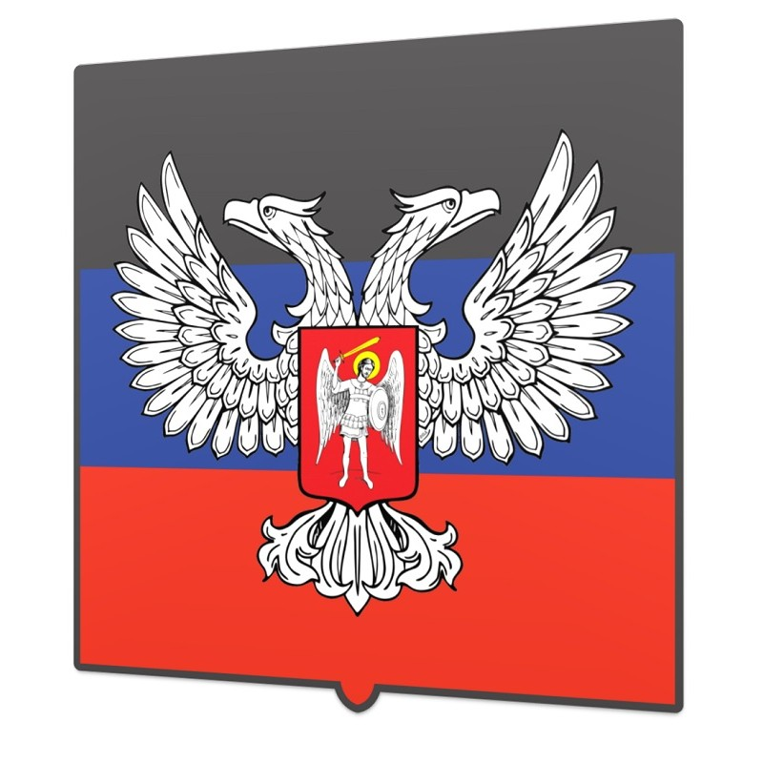
Гимн – торжественная песня, принятая как символ государственного или социального единства. Гимн Донецкой Народной Республики – главная песня, которая исполняется на всех торжественных событиях.
В качестве гимна в 2014 г. неофициально использовалась песня «Вставай, Донбасс». С 9 мая 2015 г. официально используется песня «Великий Донбасс, честь и гордость народа». (Звучит гимн).
Великий Донбасс: честь и гордость народа,
Богатые недра, леса и поля,
Наш край трудовой, наша жизнь и свобода, –
Навеки хранимая богом земля!
Славься республика, наша народная,
Славься любимый шахтёрский Донбасс!
Славься Держава, духом свободная,
Дружбой народов, связавшая нас!
Врагу не сломить нашу крепкую волю,
Мы духом и сердцем во веки сильны,
Единству и братству славянских народов,
Мы будем всегда беззаветно верны!
Славься республика, наша народная,
Славься любимый шахтёрский Донбасс!
Славься Держава, духом свободная,
Дружбой народов, связавшая нас!
Донецкая Русь сквозь года величава,
Победное знамя своё пронесёт,
Святая народная наша Держава
С надеждой и верой для мира цветёт!
Славься республика, наша народная,
Славься любимый шахтёрский Донбасс!
Славься Держава, духом свободная,
Дружбой народов, связавшая нас!

Паспорт является основным документом, удостоверяющим личность гражданина на территории Донецкой Народной Республики. Паспорт ДНР выдается с 2016 года.
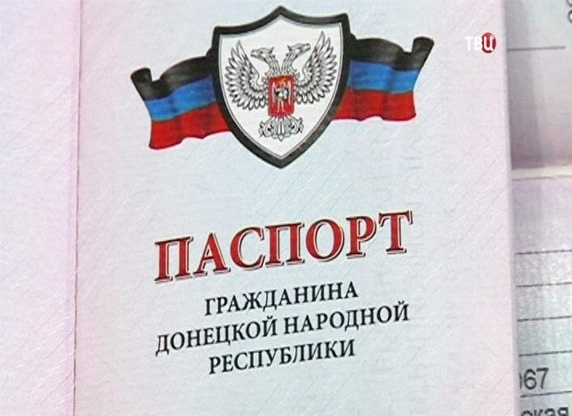
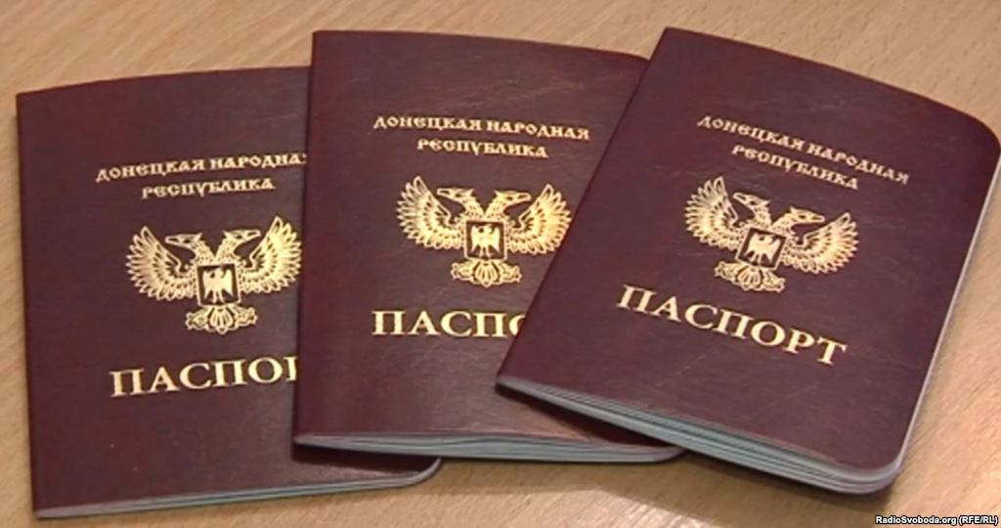
- Закрепление изученных знаний

Вопросы викторины.
1.Кто является главой нашего Донецкой Народной Республики?
2.Как называли нашу страну от древних времен и до наших дней?
3.Кто из воинов ответил на притязания крестоносцев: «Кто с мечом к нам придёт, тот от меча и погибне»?
4.Что относится к знакам суверенитета (т.е. независимости) любого государства? (Флаг, герб, гимн)
5.Что представляет собой Государственный флаг Донецкой народной республики?
6.Как называется торжественная песня, ставшая символом государства? (Гимн)
7.Как называется главный документ государства? (Конституция)
8.Как называется основной документ, удостоверяющий личность гражданина? (паспорт)
Молодцы! Вы достойно сдали экзамен на гражданскую зрелость.

- Итог урока

- Дорогие ребята! Где бы вы не жили, кем бы вы ни стали: художником, музыкантом, спортсменом, политиком, никогда не забывайте о своих корнях – о том городе, в котором родился, о той улице, на которой вырос. Я желаю вам успехов в любых начинаниях. А для этого вам необходимы знания. Успехов на вашем нелёгком, но полных новых открытий, пути.
С Днём Республики, дорогие ребята!

